Dragi učenci,
Ta teden vas čakajo vsakodnevni izzivi. Lahko si jih zapišete in mi pošljete vaše rezultate oz. slikice na htjasa@gmail.com.

PONEDELJEK
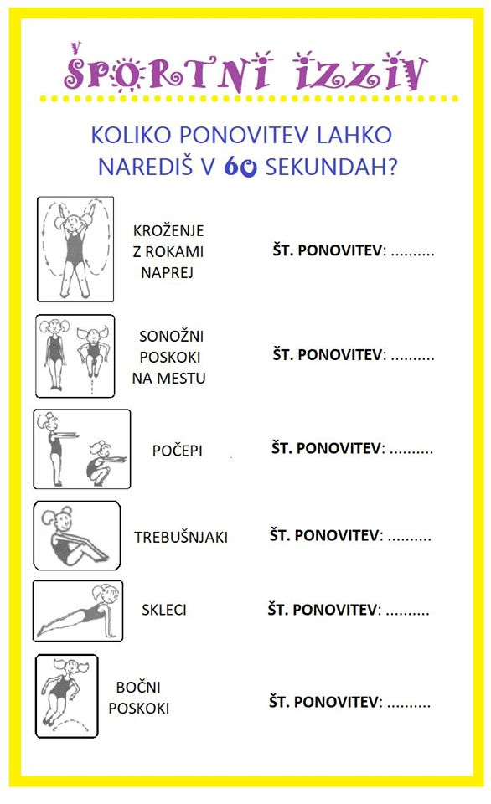

TOREK

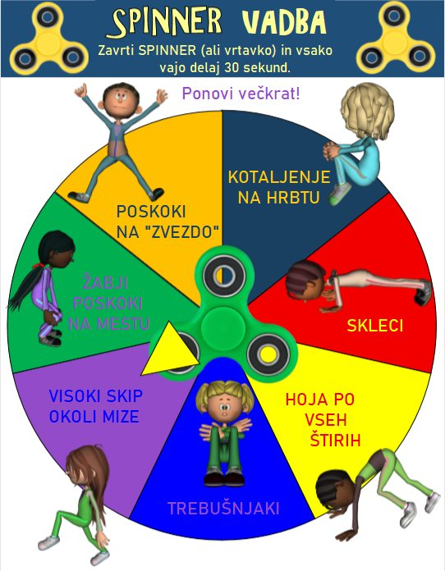

SREDA
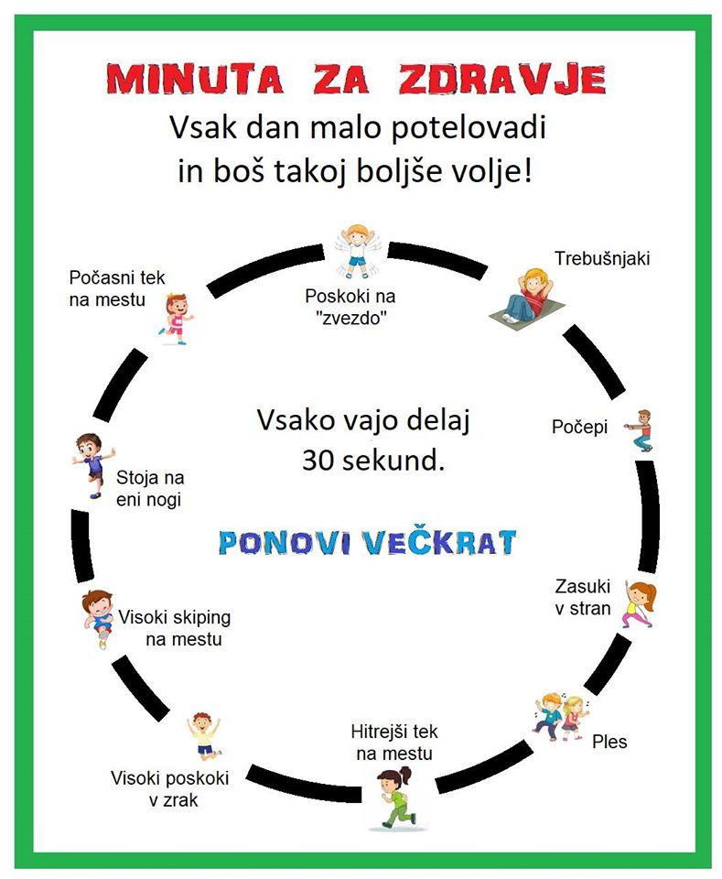

ČETRTEK
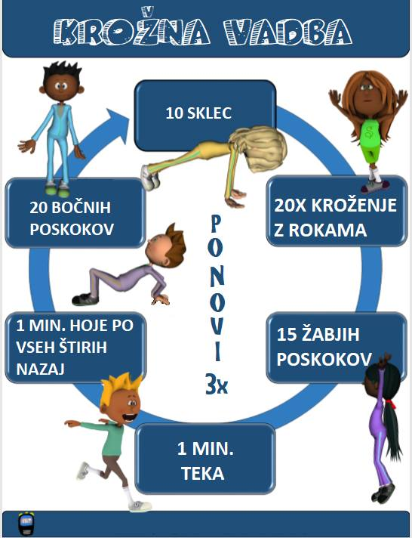

PETEK
